ỦY BAN NHÂN DÂN THÀNH PHỐ HỒ CHÍ MINH
TRƯỜNG CAO ĐẲNG LÝ TỰ TRỌNG TP.HỒ CHÍ MINH
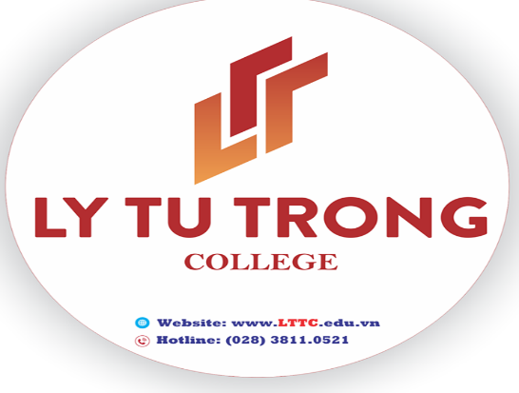

BÁO CÁO
SÁNG KIẾN – KINH NGHIỆM

ĐỀ TÀI
CÁC YẾU TỐ ẢNH HƯỞNG ĐẾN QUÁ TRÌNH HỌC TẬP TRỰC TUYẾN MÔN GIÁO DỤC CHÍNH TRỊ CỦA SINH VIÊN CỦA TRƯỜNG CAO ĐẲNG LÝ TỰ TRỌNG THÀNH PHỐ HỒ CHÍ MINH

THÀNH PHỐ HỒ CHÍ MINH, THÁNG 1 NĂM 2021

